**КАЛИНИНСКИЙ РК ПРОФСОЮЗА РАБОТНИКОВ ОБРАЗОВАНИЯ И НАУКИ**



Февраль 2017 год

**Фестиваль спорта**

В соответствии с Постановлением Президиума Челябинской областной организации Профсоюза работников народного образования и науки РФ от 21 декабря 2016г. №14-3 с целью популяризации интеллектуальных и зимних видов спорта, пропаганды здорового образа жизни, использование соревнований в сплочении и формировании корпоративной культуры работников образовательных организаций сборная команда общеобразовательных учреждений Калининского района **с 17 по 19 февраля 2017 года** приняла участие в областном Фестивале спорта «Сто спортивных достижений», посвященном столетию областной организации Профсоюза по лыжным гонкам, плаванию, силовому многоборью, семейных соревнований по шахматам среди работников образования.

Состав сборной команды:

1. Омаров Рамис Шамхалович, учитель физической культуры МАОУ СОШ №21.
2. Деникина Наталья Владимировна, учитель информатики МАОУ лицей №97.
3. Аверенкова Розалия Рахимжановна, учитель математики МАОУ СОШ №104.
4. Деникина Мария Антоновна, ученица 1 «В» класса МАОУ СОШ №104.
5. Николаец Игорь Николаевич, учитель физической культуры МАОУ СОШ №104.
6. Уряшева Наталия Павловна, учитель информатики МАОУ СОШ №104.
7. Нургалеев Руслан Рамильевич, учитель физической культуры, МБОУ СОШ №109.
8. Каширин Дмитрий Андреевич, учитель физической культуры МАОУ СОШ №154.

Нургалеев Руслан Рамильевич, СОШ №109 занял I место в соревнованиях по силовому многоборью областного Фестиваля спорта.

Команда Калининского района заняла III место в соревнованиях по шахматам областного Фестиваля спорта.

**Поздравляем участников сборной команды с победой!**



**Семинар для руководителей, председателей образовательных организаций**

**28 февраля 2017 года** для руководителей, председателей образовательных организаций, профсоюзных лидеров, представителей учреждений бюджетной сферы проводился семинар «Реализация государственной политики в области оплаты труда в бюджетном секторе экономики (проблемы и перспективы). Роль Профсоюза в этих процессах» Сафоновым А.Л., проректором по развитию Академии труда и социальных отношений г. Москва, доктором экономических наук, профессором.

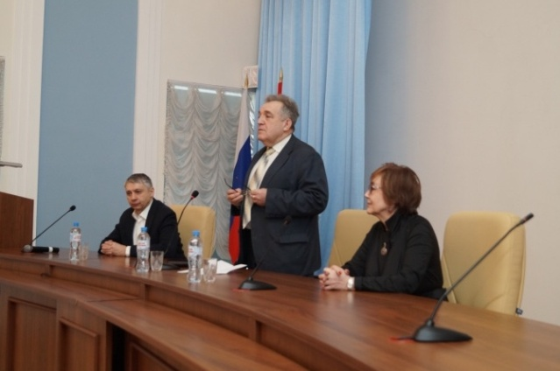 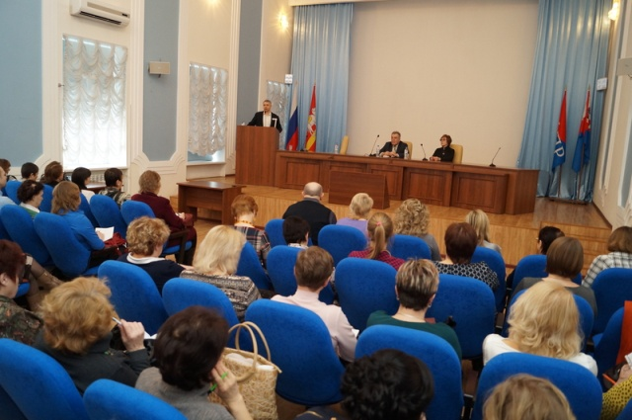

УрСЭИ (филиал) ОУП ВО «Академия труда и социальных отношений» представляла директор - Ольга Артемова. Вел мероприятие председатель областной организации профсоюза работников народного образования и науки Юрий Конников.

От Калининского района были приглашены:

1. Газенкампф Юлия Викторовна, и.о. начальника структурного подразделения СП МКУ «ЦОДОО» города Челябинска по Калининскому району.
2. Федосеева Людмила Александровна, председатель Калининского РК Профсоюза.
3. Батурина Наталья Васильевна, главный бухгалтер СП МКУ «ЦОДОО» города Челябинска по Калининскому району.
4. Маслова Марина Борисовна, заместитель директора МАОУ «СОШ №54 г. Челябинска».
5. Носова Галина Владимировна, заведующий МБДОУ «ДС №366 г. Челябинска».
6. Ососкова Ольга Викторовна, директор МАОУ «СОШ №21 г. Челябинска».
7. Слободчикова Людмила Александровна, заведующий МАДОУ «ДС №466 г. Челябинска».
8. Сырникова Ирина Михайловна, заведующий МБДОУ «ДС №9 г. Челябинска».
9. Федорова Ирина Юрьевна, учитель-логопед, председатель первичной профсоюзной организации МАДОУ «ДС №282 г. Челябинска».
10. Есина Ольга Викторовна, учитель-логопед, председатель первичной профсоюзной организации МАДОУ «ДС №482 г. Челябинска».

Александр Сафонов рассказал об истории вопроса – как складывалась новая система оплаты труда бюджетников, начиная с 2007 года, и какие камни преткновения возникали в процессе ее реализации. Это отсутствие достаточно четких критериев оценки труда, оплата труда руководителей учреждений, оптимизация численности, сверхзанятость и другие.

Общение продолжилось в формате диалога. Вопросы, которые были заданы с мест, касались методики определения средней заработной платы, профессионального выгорания, минимального размера оплаты труда, эффективности системы управления и другие.

Заработной плате необходимо придать рыночный характер, подчеркнул Александр Сафонов. «В рамках Экспертного совета при Правительстве РФ мы будем обсуждать, как усовершенствовать систему оплаты труда и предлагать свой набор решений, - отметил он».

**Конкурс «Экологический десант»**



Областной конкурс «Экологический десант» посвящен Столетию областной организации Профсоюза работников образования и науки. Мероприятие направлено на формирование активной гражданской ответственности за экологическую обстановку своего города, района и природы родного края.

Конкурс проводится с участием Министерства экологии Челябинской области, а также областного комитета профсоюза работников образования и науки РФ.

Коллективы образовательных организаций **в течение 2017 года** проводят мероприятия в виде следующих форм деятельности:

* Акция «Зелёная аллея».
* Акция «Всероссийский день посадки леса «Живи, лес!»».
* Акция «Чистый берег».
* Акция «Экосубботник».
* Акция «Собери макулатуру – сохрани дерево».
* Конкурс «Вторая жизнь».
* Фотоконкурс «За кадром».
* Конкурс лучший ролик экологической рекламы «Земля – голубая планета».

**Приглашаем образовательные организации**

**принять**

**участие в конкурсе!**

**председателей первичных профсоюзных организаций:**



Марееву Т.Т., СОШ №25

Федотову Н.В., СОШ №150

Чернышову И.Г., ДОУ №454

Егорову И.Н., ДОУ №462

Попову О.Н., ЦРТД и Ю «Победа»

**РК Профсоюза**